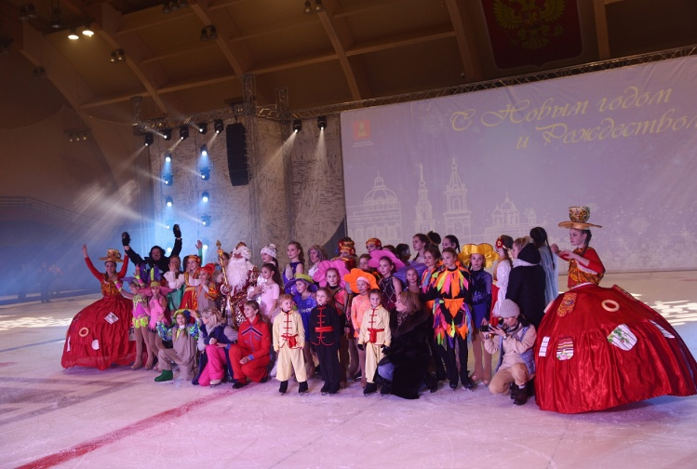
29 декабря в Твери прошла Губернаторская новогодняя ёлка, на которую пригласили около 1500 детей из разных уголков Верхневолжья, среди них и наши дети, учащиеся Жарковской СОШ №1. В спортивном комплексе «Юбилейный» ребятам показали шоу «Ледяной фабрики» Ирины Слуцкой «Сон в новогоднюю ночь». Гостей праздника приветствовал Губернатор Игорь Руденя. «Поздравляю вас с наступающим Новым годом и Рождеством Христовым. Сегодня вы побываете на празднике «Сон в новогоднюю ночь». И я хочу пожелать всем, кто здесь присутствует, всем, у кого есть мечта, реализации планов и исполнения желаний. Чтобы в новом году у вас были только приятные события, вы хорошо учились и не болели», - обратился к детям Игорь Руденя.
Участниками Губернаторской елки стали воспитанники социально-реабилитационных центров, детских домов, школ-интернатов, дети из многодетных семей и семей в трудной жизненной ситуации, дети с инвалидностью. А также победители и призёры научных, творческих, технических, культурных и спортивных конкурсов, ученики православных школ и гимназий, лидеры детских общественных объединений.
Ребятам представили новогоднюю сказку на льду с участием знаменитых спортсменов - мастеров спорта, победителей всероссийских и международных соревнований Елисея Иванова, Александры Великовой, Вероники Преображенской, Константина Фролова и многих других. Режиссёр-поставщик шоу – мастер спорта международного класса Жанна Воробьёва.
До начала ледового шоу для детей была организована развлекательная программа – интерактивные и фольклорные игры, творческие мастер-классы, ростовые куклы, аквагрим, тематические выставки.
Каждому ребёнку также были подготовлены сладкие новогодние подарки.
Поддержка многодетных семей, детей, находящихся в трудной жизненной ситуации, одарённых, активных ребят – одно из важнейших направлений в социальной и демографической политике Тверской области.
Хорошей традицией в Верхневолжье стало проведение новогодних представлений с участием знаменитостей.
21 декабря 2019 года более 5 тысяч детей и взрослых из разных районов Тверской области, в том числе и наши школьники Жарковской СОШ №1, посетили ледовое шоу заслуженного мастера спорта России, Олимпийской чемпионки Татьяны Навки «Руслан и Людмила». Три выступления в Твери были организованы при поддержке Губернатора Тверской области Игоря Рудени.
